HONORABLE ASAMBLEA:

A la Comisión Segunda de Hacienda y Desarrollo Municipal, el 22 de Octubre de 2013, le fue turnado para su estudio y dictamen, el expediente número 8238/LXXIII, que contiene el Informe del Resultado de la revisión practicada por la Auditoría Superior del Estado de Nuevo León, a la Cuenta Pública del Municipio de General Terán, Nuevo León, correspondiente a su Ejercicio Fiscal 2012
.

ANTECEDENTES:

PRIMERO: El artículo 63 fracción XIII de la Constitución Política del Estado Libre y Soberano de Nuevo León, establece la facultad del H. Congreso del Estado, para fiscalizar, revisar, vigilar, evaluar, aprobar o rechazar, según sea el caso, con el apoyo de la Auditoría Superior del Estado, las Cuentas Públicas del Estado y los Organismos Autónomos, Descentralizados, Desconcentrados y Fideicomisos Públicos de la Administración Pública Estatal, así como de los Municipios, previo informe que envíen el Gobernador, y la representación legal de los Municipios, Organismos o Fideicomisos, respectivamente.

El Municipio de General Terán, Nuevo León, presentó el 30 de marzo de 2013 ante esta Soberanía, su Cuenta Pública correspondiente al Ejercicio Fiscal 2012.

En la revisión a la Cuenta Pública de referencia, y a efecto de estar en aptitud de que se cumplan con los objetivos definidos en los artículos 18 y 19 de la Ley del Fiscalización Superior del Estado de Nuevo León, y de conformidad con lo establecido en el artículo 20 de la referida Ley, se verificó si el Municipio efectuó correctamente sus operaciones, si presentó sus estados financieros en forma veraz y en términos accesibles de acuerdo con los principios de contabilidad aplicables al sector gubernamental; si cumplió en la aplicación de sus presupuestos y si alcanzó con eficacia los objetivos y metas fijadas en sus programas y subprogramas, conforme a su presupuesto de egresos y la normatividad que los rige.

Es de señalar que el Municipio que nos ocupa, cumplió con lo impetrado en el artículo 7 de la Ley de Fiscalización Superior del Estado de Nuevo León, presentando la cuenta pública dentro del plazo establecido.

Como resultado de los párrafos anteriores y con la finalidad de dar cumplimiento a lo dispuesto en los artículos 20 fracción XXXI y 82 fracción XV de la Ley de Fiscalización Superior del Estado de Nuevo León, la Auditoría Superior del Estado tuvo a bien emitir el Informe de Resultados de la revisión a la Cuenta Pública 2012 del Municipio de General Terán, Nuevo León.

Incluyen en el mencionado Informe de Resultados, acorde con lo señalado en los artículos 49 y 50 de la citada Ley, el dictamen de la revisión a la Cuenta Pública, la evaluación de la gestión financiera y del gasto público, del avance o cumplimiento de los programas y subprogramas aprobados, y del cumplimiento de las normas de información financiera aplicables; la comprobación de que la entidad se ajustó a lo dispuesto en la Ley de Ingresos y Presupuesto de Egresos, y demás normas aplicables; el señalamiento en su caso de las irregularidades detectadas y las acciones emitidas, así como, observaciones derivadas de la revisión practicada y las aclaraciones a las mismas por la entidad fiscalizada, con el respectivo análisis de parte de la Auditoría Superior del Estado de Nuevo León y las recomendaciones correspondientes.

SEGUNDO: En relación a la evaluación de la gestión financiera y del gasto público, se consideró el Estado de Ingresos y Egresos y sus Presupuestos por el período del 01 de enero al 31 de diciembre de 2012, así como la disponibilidad al cierre del Ejercicio Fiscal y la deuda pública que el Municipio, presentó como parte de la información que integra la Cuenta Pública.

El registro de las operaciones efectuadas se realizó de acuerdo con las prácticas de contabilidad aplicables a este tipo de entidades gubernamentales.

Para el desarrollo de la revisión a la información antes mencionada, la Auditoría Superior del Estado, aplicó una serie de procedimientos enfocados a asegurarse de la razonabilidad de las cifras presentadas que forman parte de la gestión financiera y gasto público, y que su presentación y registro estuvo conforme a las normas de información financieras aplicables a este tipo de entidad, además de que se apegaron al cumplimiento de las Leyes, Decretos, Reglamentos y demás disposiciones aplicables y al cumplimiento de los objetivos y metas establecidas en los programas.

Con la evaluación, la Auditoría Superior del Estado concluye que la información proporcionada por el Municipio de General Terán, Nuevo León, como Cuenta Pública correspondiente al ejercicio de 2012, presenta razonablemente el manejo, custodia y aplicación de los ingresos, egresos, fondos y en general de los recursos públicos, salvo en su caso por lo mencionado en el capítulo IV del Informe de Resultados.

TERCERO: En el apartado de cumplimiento a los principios de contabilidad gubernamental, de las disposiciones contenidas en los ordenamientos y normativa correspondiente, se concluye que la presentación de la Cuenta Pública, fue de acuerdo con las normas de información financiera aplicables y se apegó al cumplimiento del Presupuesto de Egresos del Municipio de General Terán, Nuevo León, y demás ordenamientos aplicables en la materia.

A continuación se presenta la información más relevante con respecto a lo presupuestado en Ingresos y Egresos, mostrando el comportamiento con respecto a lo ejercido.

INGRESOS

Concepto | Real 2012
Impuestos | $ 4,061,117
Derechos | 838,635
Productos | 84,628
Aprovechamientos | 677,819
Participaciones | 48,793,762
Fondos de Infraestructura Social Municipal | 9,413,421
Fondo de Fortalecimiento Municipal | 6,520,824
Fondos Descentralizados | 1,336,460
Otras Aportaciones | 123,271,009
Financiamiento | 20,078,652
Otros | 26,888,150
Total | 241,964,477

EGRESOS
Concepto | Real 2012
Administración Pública | $ 44,563,339
Servicios Comunitarios | 3,885,302
Desarrollo Social | 11,522,046
Seguridad Pública y Transito | 753,643
Mantenimiento y Conservación de Activos | 9,031,025
Adquisiciones | 2,227,335
Fondo de Infraestructura Social Municipal | 6,853
Fondo de Fortalecimiento Municipal | 104,975
Obligaciones Financieras | 266,815
Otros | 166,419,072
Total: | 238,750,405

CUARTO.- En el apartado IV del Informe de Resultados, se señalan diversas observaciones derivadas de la revisión practicada, las aclaraciones a las mismas por los funcionarios responsables y el análisis correspondiente, dentro de las cuales se destacan las siguientes:

GESTION FINANCIERA
INGRESOS
IMPUESTOS
Predial

No se localizaron durante el proceso de la auditoria las gestiones de cobranza, así como las medidas necesarias y convenientes por la Tesorería Municipal para incrementar los ingresos por concepto de Impuesto Predial, ya que la Administración Municipal recaudó durante el ejercicio el 24% del total de la facturación enviada para su cobro por la Secretaria de Finanzas y Tesorería General del Estado, exhibiendo únicamente la propuesta del Tesorero Municipal al R. Ayuntamiento para la aplicación de porcentajes de descuentos.

DERECHOS
Inscripciones y refrendos

Se detectó que se otorgaron subsidios por este concepto con cargo a las contribuciones por un monto de $60,270, los cuales se soportan con recibos de ingresos y las bases generales para el otorgamiento de subsidios, no localizando el respectivo registro contable de los mismos, así como la evidencia documental donde el Presidente Municipal informe trimestral al R. Ayuntamiento de cada uno de los subsidios otorgados.

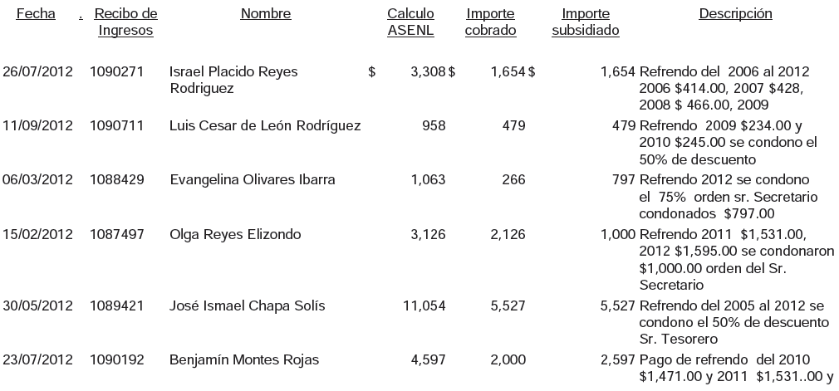
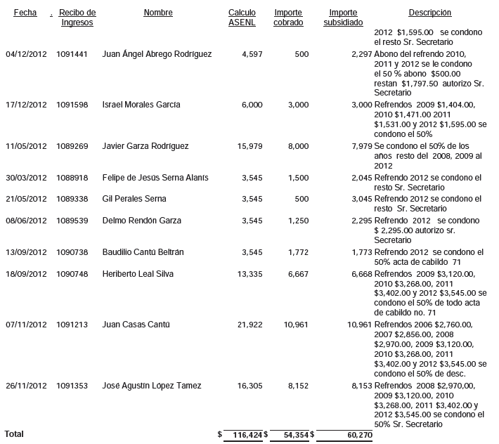

OTRAS APORTACIONES

No se localizaron ni fueron exhibidos durante el proceso de la auditoría los convenios celebrados con las diversas entidades gubernamentales y organismos que amparen las aportaciones registradas.
EGRESOS
GENERAL

Se registraron erogaciones de $476,605, no localizando ni siendo exhibida durante el proceso de la auditoría documentación comprobatoria que amparen los egresos registrados.

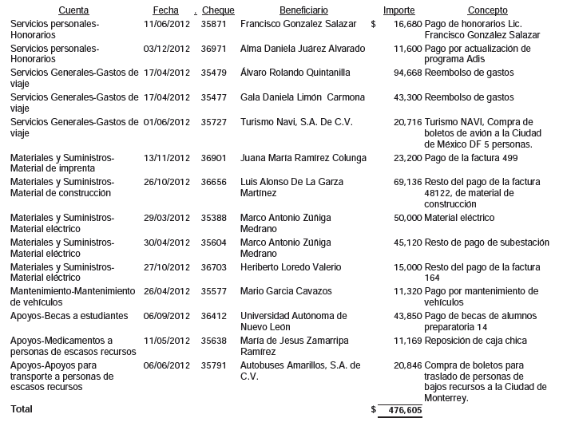

Se detectaron erogaciones por un monto de $456,000 a nombre del proveedor José Luis Martínez Espinosa por concepto de compra de compra de minisplit para iglesia y clima central para centro social, la cual fue soportada con facturas Nos. 3978, 4079 y 4302, ficha de depósito y evidencia fotográfica , no localizando ni siendo exhibida durante el proceso de la auditoria cotización por escrito de cuando menos tres proveedores que justifique y compruebe el proceso de adjudicación realizado por el Municipio para la adquisición realizado por el Municipio para la adquisición del equipo con el mencionado proveedor, o en su caso excepcionalmente, la autorización del R. Ayuntamiento para realizar dicha adquisición en forma directa.

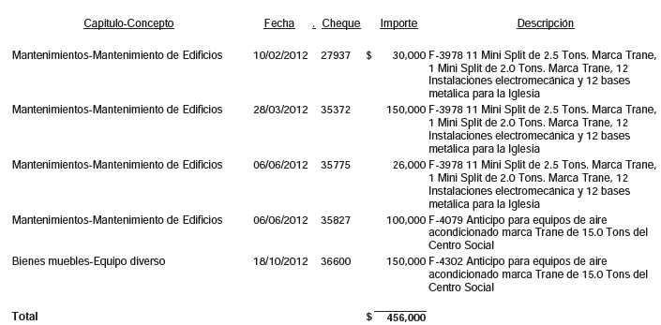

- Asimismo, no se localizó evidencia documental que permita acreditar y confirmar la entrega recepción de la mercancía, además de anexar identificación con fotografía vigente expedida por la autoridad competente, copia fotostática de algún comprobante de domicilio, así como la firma autógrafa o huella dactilar como manifestación de haber recibido el apoyo en cuestión, con declaratoria bajo protesta de decir verdad (esto referente al apoyo otorgado a la Iglesia).

Se detectaron erogaciones por un monto de $178,692 a nombre del proveedor C. Eduardo Galván Chavira por concepto de material de construcción de casa de la Sra. Catalina Venegas, las cuales se soportan con facturas, órdenes de compra, listas de raya, fotocopia de credenciales de elector, no localizando ni siendo exhibida durante el proceso de la auditoría evidencia documental que permita acreditar y confirmar la entrega recepción de la mercancía adquirida y de los trabajos realizados, además, el pago y el destino de este egreso no se vincula con la función municipal, debiendo sujetarse a los objetivos y prioridades del Plan Municipal de Desarrollo y el presupuesto de Egresos.

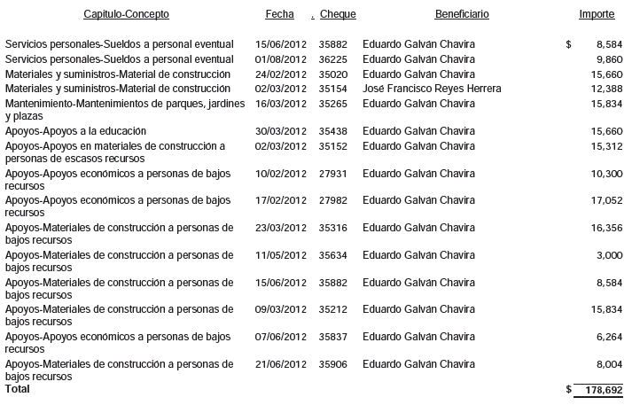
- Además, no se localizó documentación comprobatoria del cheque No. 35882 por importe de $8,584.

SERVICIOS PROFESIONALES
Sueldos

Se detectaron erogaciones por un monto de $404,153 a nombre de la C. Silvia Lizeth Estrada González por concepto de pago de honorarios asimilados a salarios, los cuales fueron soportadas con recibos de pago, fichas de depósito, fotocopia de credencial de elector, CURP, Solicitud de aceptación para tributar en el régimen de honorarios asimilados a salarios y contrato de prestación de servicios profesionales, en el cual se menciona que se desempeñara como Administradora del Fondo de Fortalecimiento Municipal, no localizando ni siendo exhibida durante el proceso de la auditoría evidencia documental que permita confirmar y acreditar el trabajo desarrollado.
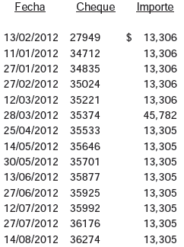

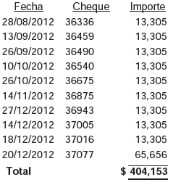

- Además, se observó que no se efectuó la retención de Impuestos Sobre la Renta de las remuneraciones efectuadas ni se llevó a cabo el respectivo registro contable de dicho impuesto y en su caso, el entero al Servicio de Administración Tributaria (SAT).

Se registraron erogaciones por un monto de $644,145 a nombre del C. Carlos Andrés Martínez Aguilar por concepto de pago de honorarios asimilados a salarios, las cuales fueron soportadas con recibos de pago, CURP, solicitud de aceptación para tributar en el régimen de honorarios asimilados a salarios y contrato de prestación de servicios profesionales en el cual se menciona que se desempeñara como Secretario Técnico de Fortalecimiento Municipal así como la Asesoría Jurídica, Administrativa, de Litigio y Proyectos especiales en materia de Cuenta Pública, no localizando ni siendo exhibida durante el proceso de la auditoría evidencia de la necesidad de contratar a una persona con un sueldo de $45,782 para llevar a cabo esta función que normalmente se lleva a cabo por el personal de Tesorería, adicionalmente no se presentó evidencia documental que permita confirmar y acreditar el trabajo desarrollado.

- Además, se observó que no se efectuó la retención de Impuesto Sobre la Renta de las remuneraciones efectuadas, ni se llevó a cabo el respectivo registro contable de dicho impuesto y en su caso, el entero al Servicio de Administración Tributaria (SAT).

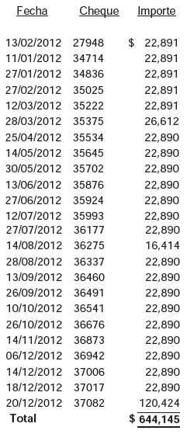
Sueldo a personal eventual

Se detectaron erogaciones por un monto de $221,859 por concepto de sueldos a personal eventual, no localizando ni siendo exhibida durante el proceso de la auditoria documentación comprobatoria que amparen los egresos registrados.

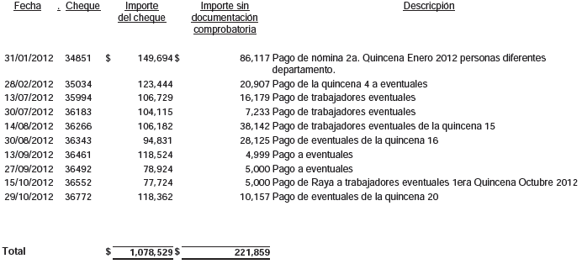

Compensaciones

Se detectaron erogaciones por un monto de $92,025 a nombre del C. José Luis Martínez Rivera quien se desempeña en el Departamento de Policía y Tránsito, por concepto de pago de compensaciones, las cuales se amparan con recibos internos, no localizando ni siendo exhibida durante el proceso de la auditoria documentación comprobatoria que justifique y acredite los trabajos realizados motivos de la compensación.

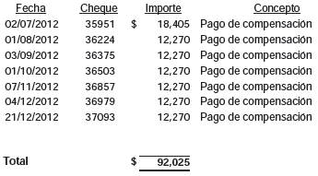

MANTENIMIENTOS
Mantenimiento de vehículos

Se detectó póliza de cheque No. 35571 con fecha 27 de abril de 2012 a nombre del Proveedor el C. Alejo Otto Hugo Hernández Herrera por importe de $25,056 por concepto de pago de factura121, la cual se soporta con orden de compra, evidencia fotográfica y factura 121, la cual se soporta con orden de compra, evidencia fotográfica y factura la cual describe 8 ventiladores de techo 52” acabado aluminio satinado 5 aspas de madera a 2,700 c/u para guardería, no localizando ni siendo exhibida durante el proceso de la auditoria evidencia documental que permita acreditar y confirmar la entrega recepción de los bienes adquiridos.

- Asimismo, se detectó un registro contable inadecuado ya que dichas erogaciones debieron registrarse en el Capítulo Apoyos-Concepto Apoyos en equipamiento de escuelas.

APOYOS
Apoyos para uniformes deportivos

Se detectó póliza de cheque No. 36269 con fecha 14 de agosto de 2012, por importe de $902,160 a nombre de Caldive, S.A. de C.V., por concepto de pago de las facturas 287, 288 y 289, las cuales se soportan facturas que describen 580 uniformes de gala preescolar, 2,153 uniformes de gala primaria y 967 uniformes de gala secundaria, acta de la constitución de la sociedad anónima de capital variable, cotizaciones, inscripción en el RFC y fotocopia de identificación personal, no localizando evidencia documental que permita acreditar y confirmar la entrega recepción de la mercancía adquirida, además, el pago y el destino de este egreso no se vincula con la función municipal, debiendo sujetarse a lo objetivos y prioridades del plan Municipal de Desarrollo y presupuesto de Egresos.

Se detectó póliza de cheque No. 36270 con fecha 14 de agosto de 2012, por importe de $965,700 a nombre de Abastecedora Comercial Ríos, S.A. de C.V., por concepto de la factura 2630 con fecha de 06 de agosto de 2012 la cual describe 3,700 uniformes deportivos escolares para preescolar, primaria y secundaria, fotocopia de credencial de elector, acta de constitución de la sociedad anónima de capital variable, acuse de recibo de declaración anual, inscripción en el RFC, y cotizaciones del proveedor en mención, no localizando evidencia documental que permita acreditar y confirmar la entrega recepción de la mercancía adquirida, además, el pago y el destino de este egreso no se vincula con la función municipal, debiendo sujetarse a lo objetivos y prioridades del plan Municipal de Desarrollo y presupuesto de Egresos.

- Además, no se localizó cotización por escrito de cuando menos tres proveedores que justifique y compruebe el proceso de adjudicación realizado por el Municipio para la adquisición del servicio con el mencionado proveedor, o en su caso excepcionalmente, la autorización del R. Ayuntamiento para realizar dicha adquisición en forma directa.

Se detectaron erogaciones por un monto de $1,701,739 a nombre de VAZSAC, S.A. de C.V. por concepto de pago de uniformes deportivos, soportadas con facturas Nos. A-06 y A-24 con fechas 22 de junio y 03 de agosto de 2012 respectivamente, cotizaciones, fotocopia de credencial de elector, comprobante de domicilio, acta de la constitución de la sociedad anónima de capital variable e inscripción en el RFC, no localizando evidencia documental que permita acredita y confirmar la entrega recepción de la mercancía adquirida, además, el pago y el destino de este egreso no se vincula con la función municipal, debiendo sujetarse a los objetivos y prioridades del plan Municipal de Desarrollo y el presupuesto de Egresos.

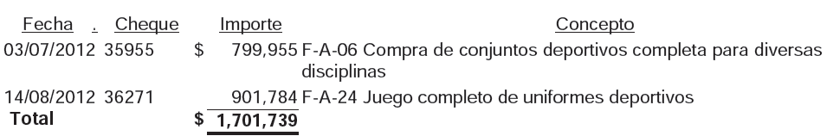

BIENES MUEBLES
Equipo de transporte

Se detectaron erogaciones por un monto de $537,600 a nombre de Automóviles Victoria, S.A. de C.V. por concepto de compra de camionetas Marca Nissan Estaquitas modelo 2012, las cuales fueron soportadas con facturas, fichas de depósito y orden de compra, no localizando ni siendo exhibida durante el proceso de la auditoria cotización por escrito de cuando menos tres proveedores que justifique y compruebe el proceso de adjudicación realizado por el Municipio para la adquisición del servicio con el mencionado proveedor, o en su caso excepcionalmente, la autorización del R. Ayuntamiento para realizar dicha adquisición en forma directa.

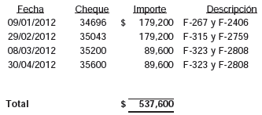

Maquinaria pesada

Se detectó póliza de cheque No. 27963 con fecha 15 de febrero de 2012 a nombre de Fabrica Mexicana de Aspersoras, S.A. de C.V. por importe de $375,000 por concepto de pago de adquisición de aspersora a beneficio de la comunidad citrícola de general Terán, no localizando documentación comprobatoria que justifique el egreso, además, cotización por escrito de cuando menos tres proveedores que justifique y compruebe el proceso de adjudicación realizado por el Municipio para la adquisición del servicio mencionado con el mencionado proveedor, o en su caso excepcionalmente, la autorización del R. Ayuntamiento para realizar dicha adquisición en forma directa.

DISPONIBILIDAD
CUENTAS POR PAGAR
ISR Retenido al personal

No se localizaron los enteros del Impuesto sobre la Renta retenido al personal en el ejercicio 2012, que debieron presentarse ante el Servicio de Administración Tributaria (SAT).

NORMATIVIDAD
ACTA ENTREGA-RECEPCIÓN Y GLOSA

No se localizó el proceso de la entrega-recepción que se menciona en la Ley Orgánica de la Administración Pública Municipal del Estado de Nuevo León, así mismo no se localizó que se hayan glosado las cuentas del Ayuntamiento anterior de acuerdo a la ley y por consiguiente no la presentó al H. Congreso del Estado junto con la Cuenta pública como lo establece Ley de Fiscalización Superior del Estado de Nuevo León.

INFORMES TRIMESTRALES
Estado de Origen y Aplicación de Recursos

No se localizó ni fue exhibido durante la auditoría la publicación de la tabla de avisos de Ayuntamiento o en el periódico de mayor circulación en el municipio, los informes trimestrales del Estado de Origen y Aplicación de Recursos del ejercicio.

OBRA PÚBLICA

No se localizaron ni fueron exhibidos durante la auditoría, los análisis de precios unitarios de los conceptos que integran el presupuesto elaborado por ente público para la obra que permitan verificar la aplicación de los costos actualizados de acuerdo con las condiciones que prevalecían en el momento de su elaboración en las obras LU-OP-UM-10-PMGT (Construcción de cancha de futbol con pasto sintético, Cabecera Municipal); PMGT-SF-R33-02-2012 (Pavimentación asfáltica sobre base hidráulica compactada para recibir carpeta caliente, Ejido El Llano); PMGT-SF-R33-03-2012 (Pavimentación asfáltica sobre base hidráulica compactada para recibir carpeta caliente, Ejidos, Santa Ana Viejo y La Granja); PGMT-SF-RM-10-2012 ( Pavimentación asfáltica, camino al Granjenal); PGMT-SF-RM-11-2012 (Pavimentación asfáltica, camino al Naranjo); No localizado (Pavimentación de 3 kilómetros mediante donación de 200 toneladas de asfalto AC/20, camino a San José de Belem).

No se localizó ni fue exhibida durante la auditoría, la documentación que permita verificar que el ente público contaba con saldo disponible dentro de su presupuesto autorizado y aprobado previo a la realización de las obras LU-OP-UM-10-PMGT (Construcción de cancha de futbol con pasto sintético, Cabecera Municipal); PMGT-SF-RM-11-2012 (Pavimentación asfáltica, camino al Naranjo).

En revisión del expediente, se detectó que el dictamen de fallo sólo presenta la autorización del Secretario de Obras Públicas y no cuenta con la opinión del Comité de Apoyo para la adjudicación y Fallo de los Concursos de Obra Pública en los expedientes LU-OP-UM-10-PMGT (Construcción de cancha de futbol con pasto sintético, Cabecera Municipal); PMGT-SF-R33-02-2012 (Pavimentación asfáltica sobre base hidráulica compactada para recibir carpeta caliente, Ejido El Llano); PMGT-SF-R33-03-2012 (Pavimentación asfáltica sobre base hidráulica compactada para recibir carpeta caliente, Ejidos, Santa Ana Viejo y La Granja); PGMT-SF-RM-10-2012 ( Pavimentación asfáltica, camino al Granjenal); PGMT-SF-RM-11-2012 (Pavimentación asfáltica, camino al Naranjo).

No se localizó la garantía del 10 por ciento a fin de asegurar que se responda por los defectos, vicios ocultos y cualquier otra obligación en los términos de la ley en las obras, LU-OP-UM-10-PMGT (Construcción de cancha de futbol con pasto sintético, Cabecera Municipal); No Localizado (Estudio hidrológico y diseño hidrológico del drenaje pluvial de la calle Morelos, segunda etapa, Cabecera Municipal); LP-OP-13-APAZU-2012 (Construcción de drenaje pluvial, calle Morelos a Juárez, Cabecera Municipal); PMGT-SF-RP-20-2012 (Reacondicionamiento de terracerías, Comunidad de San José de Belem, Colonia Nueva Esperanza y Ejido Hacienda el Llano); No localizado (Supervisión externa para la construcción de Unidad Deportiva, Colonia Centro, Cabecera Municipal); No localizado (Pavimentación de 3 kilómetros mediante donación de 200 toneladas de asfalto AC/20, camino a San José de Belem).

Se detectó que de los recursos provenientes del Fondo de Infraestructura social Municipal, se pagó para la obra en comento, observando que no se localizaron ni fueron exhibidos durante la auditoría, los estudios, encuestas entre los beneficiados de la obra, informes fotográficos u otros elementos que haya tenido en cuenta el ente público, para acreditar que el recurso federal transferido a través del Fondo de Infraestructura Social Municipal, fue aplicado en beneficio directo de la población que se encuentra en condiciones de rezago social y pobreza extrema en las obras LU-OP-UM-10-PMGT (Construcción de cancha de futbol con pasto sintético, Cabecera Municipal); PMGT-SF-R33-02-2012 (Pavimentación asfáltica sobre base hidráulica compactada para recibir carpeta caliente, Ejido El Llano); PMGT-SF-R33-03-2012 (Pavimentación asfáltica sobre base hidráulica compactada para recibir carpeta caliente, Ejidos, Santa Ana Viejo y La Granja); LP-OP-DS-06-PMGT (Introducción de red de agua y drenaje sanitario, en calles Elías Ancer Vitar y Miguel Ángel García, Colonia Bicentenario, Cabecera Municipal); No Localizado (Estudio hidrológico y diseño hidrológico del drenaje pluvial de la calle Morelos, segunda etapa, Cabecera Municipal).

No se localizó ni fue exhibida durante la auditoría, la documentación que compruebe la identificación y certificación del laboratorio que llevó a cabo el control de calidad de los materiales previo a su aplicación en las obras PMGT-SF-R33-02-2012 (Pavimentación asfáltica sobre base hidráulica compactada para recibir carpeta caliente, Ejido El Llano); PMGT-SF-R33-03-2012 (Pavimentación asfáltica sobre base hidráulica compactada para recibir carpeta caliente, Ejidos, Santa Ana Viejo y La Granja); PGMT-SF-RM-10-2012 ( Pavimentación asfáltica, camino al Granjenal); PGMT-SF-RM-11-2012 (Pavimentación asfáltica, camino al Naranjo); PMGT-SF-RP-20-2012 (Reacondicionamiento de terracerías, Comunidad de San José de Belem, Colonia Nueva Esperanza y Ejido Hacienda el Llano).

No se localizó ni fue exhibida durante la auditoria, la documentación que compruebe que el contratista presento previamente a la firma del contrato, el nombre del laboratorio acreditado del Profesional Responsable, que validaron técnicamente el cumplimiento de las disposiciones de esta ley en las obras PMGT-SF-R33-02-2012 (Pavimentación asfáltica sobre base hidráulica compactada para recibir carpeta caliente, Ejido El Llano); PMGT-SF-R33-03-2012 (Pavimentación asfáltica sobre base hidráulica compactada para recibir carpeta caliente, Ejidos, Santa Ana Viejo y La Granja); PGMT-SF-RM-10-2012 ( Pavimentación asfáltica, camino al Granjenal); PGMT-SF-RM-11-2012 (Pavimentación asfáltica, camino al Naranjo); PMGT-SF-RP-20-2012 (Reacondicionamiento de terracerías, Comunidad de San José de Belem, Colonia Nueva Esperanza y Ejido Hacienda el Llano).

No se localizaron ni fue exhibida durante la auditoria, la documentación que compruebe que se contó con un laboratorio acreditado y un Profesional Responsable para la recepción de la obra, mismos que verificaron PMGT-SF-R33-02-2012 (Pavimentación asfáltica sobre base hidráulica compactada para recibir carpeta caliente, Ejido El Llano); PMGT-SF-R33-03-2012 (Pavimentación asfáltica sobre base hidráulica compactada para recibir carpeta caliente, Ejidos, Santa Ana Viejo y La Granja); PGMT-SF-RM-10-2012 ( Pavimentación asfáltica, camino al Granjenal); PGMT-SF-RM-11-2012 (Pavimentación asfáltica, camino al Naranjo); PMGT-SF-RP-20-2012 (Reacondicionamiento de terracerías, Comunidad de San José de Belem, Colonia Nueva Esperanza y Ejido Hacienda el Llano).

No se localizaron ni fueron exhibidas durante la auditoria, las especificaciones particulares de la calidad del material para la capa de carpeta con concreto asfaltico, riego de impregnación y riego de liga en las obras PMGT-SF-R33-02-2012 (Pavimentación asfáltica sobre base hidráulica compactada para recibir carpeta caliente, Ejido El Llano); PMGT-SF-R33-03-2012 (Pavimentación asfáltica sobre base hidráulica compactada para recibir carpeta caliente, Ejidos, Santa Ana Viejo y La Granja); PGMT-SF-RM-10-2012 ( Pavimentación asfáltica, camino al Granjenal); PGMT-SF-RM-11-2012 (Pavimentación asfáltica, camino al Naranjo);

No se localizaron ni fueron exhibidas durante la auditoría, los ensayos necesarios para el control de calidad del material previo a su colocación, de acuerdo al método de control de calidad que fijen para la capa de carpeta con concreto asfáltico, riego de impregnación y riego de liga en las obras PMGT-SF-R33-02-2012 (Pavimentación asfáltica sobre base hidráulica compactada para recibir carpeta caliente, Ejido El Llano); PMGT-SF-R33-03-2012 (Pavimentación asfáltica sobre base hidráulica compactada para recibir carpeta caliente, Ejidos, Santa Ana Viejo y La Granja); PGMT-SF-RM-10-2012 ( Pavimentación asfáltica, camino al Granjenal); PGMT-SF-RM-11-2012 (Pavimentación asfáltica, camino al Naranjo); PMGT-SF-RP-20-2012 (Reacondicionamiento de terracerías, Comunidad de San José de Belem, Colonia Nueva Esperanza y Ejido Hacienda el Llano).

No se localizaron ni fueron exhibidos durante la auditoria, los ensayos necesarios para el control de calidad del material durante su ejecución y recepción de los trabajos, de acuerdo al método de control de calidad que fijen para la capa de carpeta con concreto asfaltico, riego de impregnación y riego de liga en las obras PMGT-SF-R33-02-2012 (Pavimentación asfáltica sobre base hidráulica compactada para recibir carpeta caliente, Ejido El Llano); PMGT-SF-R33-03-2012 (Pavimentación asfáltica sobre base hidráulica compactada para recibir carpeta caliente, Ejidos, Santa Ana Viejo y La Granja); PGMT-SF-RM-10-2012 ( Pavimentación asfáltica, camino al Granjenal); PGMT-SF-RM-11-2012 (Pavimentación asfáltica, camino al Naranjo); PMGT-SF-RP-20-2012 (Reacondicionamiento de terracerías, Comunidad de San José de Belem, Colonia Nueva Esperanza y Ejido Hacienda el Llano).

No se localizó ni fue exhibida durante la auditoria, la bitácora de obra en la obra; PMGT-SF-R33-03-2012 (Pavimentación asfáltica sobre base hidráulica compactada para recibir carpeta caliente, Ejidos, Santa Ana Viejo y La Granja).

No se localizó ni fue exhibido durante la auditoria, el finiquito de los trabajos LP-OP-DS-06-PMGT (Introducción de red de agua y drenaje sanitario, en calles Elías Ancer Vitar y Miguel Ángel García, Colonia Bicentenario, Cabecera Municipal); LP-OP-PAV-004-GT (Pavimentación de las calles Elías Ancer Vitar y Miguel Ángel García, Colonia Bicentenario, Cabecera Municipal); PMGT-19-RAMO20-2011 (Pavimentación asfáltica en callejón San José I y II, Ejido San José); PMGT-SF-18-RAMO20-2011 (Pavimentación asfáltica en callejón San Joaquín, Ejido San Joaquín); LP-OP-12-APAZU-2012 (Construcción de drenaje pluvial en libramiento Plutarco Elías Calles, Cabecera Municipal); LP-OP-13-APAZU-2012 (Construcción de drenaje pluvial, calle Morelos a Juárez, Cabecera Municipal); LP-OP-14-APAZUL-2012 (Construcción de drenaje Pluvial, calle Morelos, Cabecera Municipal); PMGT-FOPAM-IE-16-2012 (Construcción de techos cívicos en planteles, Colonia Citrícola y ejidos la Corona, La Laguna y Hacienda El Llano); LP-OP-15-CONADE-2012 (Construcción de Unidad Deportiva, Colonia Centro, Cabecera Municipal); NO LOCALIZADO (Pavimentación de 3 kilómetros mediante donación de 200 toneladas de asfalto AC/20, camino a San José de Belem).

No se localizó ni fue exhibida durante la auditoría, el acta administrativa que da por extinguidos los derechos y obligaciones entre el ente público y contratista en las obras LP-OP-DS-06-PMGT (Introducción de red de agua y drenaje sanitario, en calles Elías Ancer Vitar y Miguel Ángel García, Colonia Bicentenario, Cabecera Municipal); LP-OP-PAV-004-GT (Pavimentación de las calles Elías Ancer Vitar y Miguel Ángel García, Colonia Bicentenario, Cabecera Municipal); PMGT-19-RAMO20-2011 (Pavimentación asfáltica en callejón Sn José I y II, Ejido San José); PMGT-SF-18-RAMO20-2011 (Pavimentación asfáltica en callejón San Joaquín, Ejido San Joaquín); LP-OP-12-APAZU-2012 (Construcción de drenaje pluvial en libramiento Plutarco Elías Calles, Cabecera Municipal); LP-OP-13-APAZU-2012 (Construcción de drenaje pluvial, calle Morelos a Juárez, Cabecera Municipal); LP-OP-14-APAZUL-2012 (Construcción de drenaje Pluvial, calle Morelos, Cabecera Municipal); PMGT-FOPAM-IE-16-2012 (Construcción de techos cívicos en planteles, Colonia Citrícola y ejidos la Corona, La Laguna y Hacienda El Llano); LP-OP-15-CONADE-2012 (Construcción de Unidad Deportiva, Colonia Centro, Cabecera Municipal); No Localizado (Supervisión externa para la construcción de Unidad Deportiva, Colonia Centro, Cabecera Municipal); No Localizado (Pavimentación de 3 kilómetros mediante donación de 200 toneladas de asfalto AC/20, camino a San José de Belem).

No se localizaron ni fueron exhibidos durante la auditoría, los planos correspondientes a la construcción final en las obras LP-OP-DS-06-PMGT (Introducción de red de agua y drenaje sanitario, en calles Elías Ancer Vitar y Miguel Ángel García, Colonia Bicentenario, Cabecera Municipal); LP-OP-PAV-004-GT (Pavimentación de las calles Elías Ancer Vitar y Miguel Ángel García, Colonia Bicentenario, Cabecera Municipal); PMGT-19-RAMO20-2011 (Pavimentación asfáltica en callejón Sn José I y II, Ejido San José); PMGT-SF-18-RAMO20-2011 (Pavimentación asfáltica en callejón San Joaquín, Ejido San Joaquín); LP-OP-13-APAZU-2012 (Construcción de drenaje pluvial, calle Morelos a Juárez, Cabecera Municipal); LP-OP-14-APAZUL-2012 (Construcción de drenaje Pluvial, calle Morelos, Cabecera Municipal); PMGT-FOPAM-IE-16-2012 (Construcción de techos cívicos en planteles, Colonia Citrícola y ejidos la Corona, La Laguna y Hacienda El Llano); No Localizado (Pavimentación de 3 kilómetros mediante donación de 200 toneladas de asfalto AC/20, camino a San José de Belem).

No se localizó ni fue exhibido durante la auditoría, el presupuesto elaborado por el ente público para el servicio relacionado con la obra pública, ni los análisis de precios unitarios que permitan verificar la aplicación de los costos actualizados de acuerdo con las condiciones que prevalecían en el momento de elaboración en las obras No Localizado (Estudio hidrológico y diseño hidráulico del drenaje pluvial de la calle Morelos, segunda etapa, Cabecera Municipal); PMGT-SF-18-RAMO20-2011 (Pavimentación asfáltica en callejón San Joaquín, Ejido San Joaquín).

No se localizó ni fue exhibida durante la auditoria, el acta de recepción del servicio relacionado con la obra pública en las obras No Localizado (Estudio hidrológico y diseño hidráulico del drenaje pluvial de la calle Morelos, segunda etapa, Cabecera Municipal); No Localizado (Supervisión externa para la construcción de Unidad Deportiva, Colonia Centro, Cabecera Municipal).

No se localizó ni fue exhibido durante la auditoría, el contrato del servicio relacionado con la obra pública en el expediente No Localizado (Estudio hidrológico y diseño hidráulico del drenaje pluvial de la calle Morelos, segunda etapa, Cabecera Municipal).

No se localizó ni fue exhibido durante la auditoría, el programa de ejecución de los trabajos en el expediente No Localizado (Estudio hidrológico y diseño hidráulico del drenaje pluvial de la calle Morelos, segunda etapa, Cabecera Municipal).

No se localizó ni fue exhibido durante la auditoría, el programa de utilización de recursos humanos para la ejecución del servicio en el expediente No Localizado (Estudio hidrológico y diseño hidráulico del drenaje pluvial de la calle Morelos, segunda etapa, Cabecera Municipal).

No se localizó ni fue exhibido durante la auditoría, el programa de utilización del equipo científico y, en general, del requerido para la ejecución del servicio en el expediente No Localizado (Estudio hidrológico y diseño hidráulico del drenaje pluvial de la calle Morelos, segunda etapa, Cabecera Municipal).

No se localizó ni fue exhibido durante la auditoría, el presupuesto del servicio contratado en el expediente No Localizado (Estudio hidrológico y diseño hidráulico del drenaje pluvial de la calle Morelos, segunda etapa, Cabecera Municipal).

No se localizó ni fue exhibida durante la auditoria, la documentación que permita verificar que la obra fue programada e incluida en el presupuesto anual 2012 en las obras PGMT-SF-RM-10-2012 (Pavimentación asfáltica, camino al Grajenal); PGMT-SF-RM-11-2012 (Pavimentación asfáltica, camino al Naranjo); PMGT-SF-RP-20-2012 (Reacondicionamiento de terracerías, Comunidad de San José de Belem, Colonia Nueva Esperanza y Ejido Hacienda el Llano).

No se localizaron ni fueron exhibidos durante la auditoría, los planos de obra terminada en las obras PGMT-SF-RM-10-2012 (Pavimentación asfáltica, camino al Grajenal); PGMT-SF-RM-11-2012 (Pavimentación asfáltica, camino al Naranjo); PMGT-SF-RP-20-2012 (Reacondicionamiento de terracerías, Comunidad de San José de Belem, Colonia Nueva Esperanza y Ejido Hacienda el Llano).

No se localizó ni fue exhibida durante la auditoría, la documentación en la cual se precise la solución para la atención del drenaje pluvial en las obras PGMT-SF-RM-10-2012 (Pavimentación asfáltica, camino al Grajenal); PGMT-SF-RM-11-2012 (Pavimentación asfáltica, camino al Naranjo); PMGT-SF-RP-20-2012 (Reacondicionamiento de terracerías, Comunidad de San José de Belem, Colonia Nueva Esperanza y Ejido Hacienda el Llano).

No se localizó ni fue exhibida durante la auditoría, la documentación que compruebe la identificación y certificación del Profesional Responsable que definió el diseño del pavimento en las obras PGMT-SF-RM-10-2012 (Pavimentación asfáltica, camino al Grajenal); PGMT-SF-RM-11-2012 (Pavimentación asfáltica, camino al Naranjo); PMGT-SF-RP-20-2012 (Reacondicionamiento de terracerías, Comunidad de San José de Belem, Colonia Nueva Esperanza y Ejido Hacienda el Llano).

No se localizó ni fue exhibida durante la auditoría, la documentación que compruebe la identificación y certificación del Profesional Responsable que autorizó el proyecto de pavimentación PGMT-SF-RM-10-2012 (Pavimentación asfáltica, camino al Grajenal); PGMT-SF-RM-11-2012 (Pavimentación asfáltica, camino al Naranjo); PMGT-SF-RP-20-2012 (Reacondicionamiento de terracerías, Comunidad de San José de Belem, Colonia Nueva Esperanza y Ejido Hacienda el Llano).

No se localizaron ni fueron exhibidos durante la auditoría, los estudios de tránsito que determinaron el Tránsito Diario Promedio Anual (TDPA) y el nivel de tráfico pesado en las obras PGMT-SF-RM-10-2012 (Pavimentación asfáltica, camino al Grajenal); PGMT-SF-RM-11-2012 (Pavimentación asfáltica, camino al Naranjo); PMGT-SF-RP-20-2012 (Reacondicionamiento de terracerías, Comunidad de San José de Belem, Colonia Nueva Esperanza y Ejido Hacienda el Llano).

No se localizaron ni fueron exhibidos durante la auditoria, los estudios de geotecnia que establecieron la formación de terracerías, determinados a partir de su resistencia medido en función del Valor Soporte de California en las obras PGMT-SF-RM-10-2012 (Pavimentación asfáltica, camino al Grajenal); PGMT-SF-RM-11-2012 (Pavimentación asfáltica, camino al Naranjo); PMGT-SF-RP-20-2012 (Reacondicionamiento de terracerías, Comunidad de San José de Belem, Colonia Nueva Esperanza y Ejido Hacienda el Llano).

No se localizó ni fue exhibida durante la auditoría, la sección de pavimento seleccionado a partir del catálogo de secciones de pavimento o en su caso, el diseño del pavimento, de acuerdo a las Normas Técnicas Estatales en las obras PGMT-SF-RM-10-2012 (Pavimentación asfáltica, camino al Grajenal); PGMT-SF-RM-11-2012 (Pavimentación asfáltica, camino al Naranjo); PMGT-SF-RP-20-2012 (Reacondicionamiento de terracerías, Comunidad de San José de Belem, Colonia Nueva Esperanza y Ejido Hacienda el Llano).

No se localizaron ni fueron exhibidos durante la auditoría, los parámetros de los límites de fricción y textura permisibles para las vialidades urbanas en las obras PGMT-SF-RM-10-2012 (Pavimentación asfáltica, camino al Grajenal); PGMT-SF-RM-11-2012 (Pavimentación asfáltica, camino al Naranjo).

Personal adscrito a la Auditoria realizó inspección a la obra, detectando en la verificación del estado físico de la carpeta asfáltica, un bache de 1.00 m², el cual se ubica a partir del cadenamiento 0+151.70, sobre el hombro izquierdo del camino, en dirección hacia El Granjenal en la obra PGMT-SF-RM-10-2012 (Pavimentación asfáltica, camino al Grajenal).

No se localizaron ni fueron exhibidos durante la auditoría, el análisis del precio unitario correspondiente al concepto: “Dentellón de 0.15x0.40cm, construido de concreto hidráulico f´c=200 kg/cm², incluye cimbra, descimbra, materiales, colocación, desperdicio, curado, equipo y mano de obra”, ejecutado y pagado mediante la estimación número 1 extra en la obra PMGT-19-RAMO20-2011 (Pavimentación asfáltica en callejón San José I y II, Ejido San José).

Personal adscrito a la Auditoría realizó inspección a la obra, detectando en la verificación de las cantidades de trabajos ejecutadas de los conceptos seleccionados, diferencias entre lo pagado y lo ejecutado por valor de $28,605.11 en los conceptos siguientes en la obra PMGT-19-RAMO20-2011 (Pavimentación asfáltica en callejón San José I y II, Ejido San José):
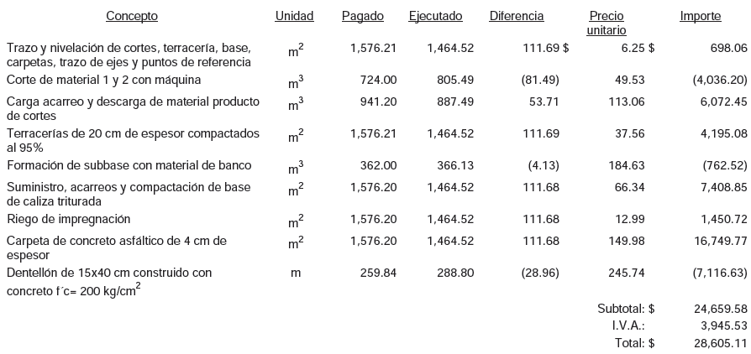

Personal adscrito a la Auditoría realizó inspección a la obra detectando en la verificación del estado físico de la carpeta asfáltica un agrietamiento longitudinal de 13.00 metros en el hombro derecho de la misma, con el nivel de severidad media, ubicado a partir del cadenamiento 0+057 al 0+070, en dirección hacia la carretera China-Terán en la obra PMGT-SF-18-RAMO20-2011 (Pavimentación asfáltica en callejón San Joaquín, Ejido San Joaquín).

No se localizó ni fue exhibida durante la auditoría, la publicación de fallo en Compranet en la obra LP-OP-12-APAZU-2012 (Construcción de drenaje pluvial en libramiento Plutarco Elías Calles, Cabecera Municipal).

No se localizaron ni fueron exhibidos durante la auditoría, los análisis de precios unitarios de los conceptos: “Excavación con maquinaria y/o equipo neumático de zanjas para tubería y pozos de visita por unidad de obra terminada en todo tipo de material con profundidad de 3.00 a 6.00m” y Retiro de material producto de la excavación medido en banco, incluyendo carga, acarreo, descarga y extendido hasta los tiraderos autorizados”, generados en la estimación número 1 en la obra LP-OP-12-APAZU-2012 (Construcción de drenaje pluvial en libramiento Plutarco Elías Calles, Cabecera Municipal).

Personal adscrito a la auditoría realizó inspección a la obra, detectando en la verificación de las cantidades de trabajos ejecutadas de los conceptos seleccionados, diferencias entre lo pagado y lo ejecutado por valor de $428,025.04 en los siguientes conceptos en la obra LP-OP-12-APAZU-2012 (Construcción de drenaje pluvial en libramiento Plutarco Elías Calles, Cabecera Municipal):
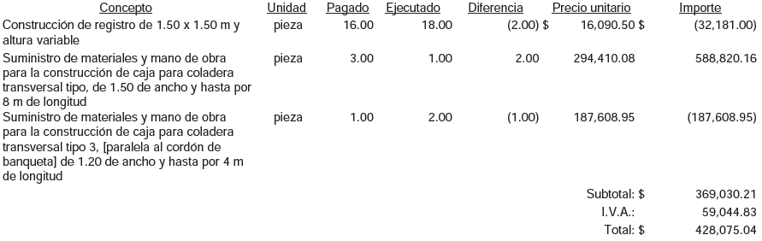

No se localizó ni fue exhibido durante la auditoría, el convenio que modifique el monto pactado en el contrato, debido a que la obra se contrató con un importe de $14,259,490 y el importe pagado es de $14,313,647 en la obra LP-OP-13-APAZU-2012 (Construcción de drenaje pluvial, calle Morelos a Juárez, Cabecera Municipal).

En revisión del expediente, se detectó una duplicidad en las cantidades generadas y estimadas del concepto con la clave9, relativo al “Retiro del material producto de la excavación medido en banco”, esto en razón de que en la estimación número 6 aditiva se genera y paga un volumen de 1,192.20 m³, el cual corresponde a trabajos realizados en los cadenamientos del 0+003 al 0+160 y del 0+931 al 1+060, siendo que en las estimaciones número 6 normal y 5 aditiva, ya se había cobrado un volumen de 672.00 m³ correspondiente a trabajos ejecutados en el cadenamiento 0+020 al 0+160, por lo tanto, de los 1,192.20 m³ pagados en la estimación 6 aditiva, solo proceden 520.20 m³, generándose una diferencia de 672.00 m³ por valor de $112,157.

No se localizó ni fue exhibido durante la auditoría, el presupuesto elaborado por el ente público para la obra en las obras PMGT-FOPAM-IE-16-2012 (Construcción de techos cívicos en planteles, Colonia Citrícola y ejidos la Corona, La Laguna y Hacienda El Llano); No Localizado (Supervisión externa para la construcción de Unidad Deportiva, Colonia Centro, Cabecera Municipal); No localizado (Pavimentación de 3 kilómetros mediante donación de 200 toneladas de asfalto AC/20, camino a San José de Belem).

No se localizó ni fue exhibido durante la auditoria, el presupuesto autorizado para la realización del servicio mediante el procedimiento de adjudicación directa en la obra No Localizado (Supervisión externa para la construcción de Unidad Deportiva, Colonia Centro, Cabecera Municipal).

No se localizó ni fue exhibido durante la auditoria, el finiquito del servicio relacionado con la obra No Localizado (Supervisión externa para la construcción de Unidad Deportiva, Colonia Centro, Cabecera Municipal).

No se localizó ni fue exhibida durante la auditoría, la garantía equivalente al diez por ciento del monto total ejercido o carta de crédito irrevocable o la aportación de recursos líquidos en fideicomisos por el equivalente al cinco por ciento del monto total ejercido de $249,00.00, según lo seleccionado por el contratista, a fin de asegurar que responda por los defectos, vicios ocultos y cualquier otra obligación en los términos de la Ley en las obras No Localizado (Supervisión externa para la construcción de Unidad Deportiva, Colonia Centro, Cabecera Municipal); No localizado (Pavimentación de 3 kilómetros mediante donación de 200 toneladas de asfalto AC/20, camino a San José de Belem).

No se localizaron ni fueron exhibidas durante la auditoría, las especificaciones particulares de la calidad del material para la capar de terracerías en la obra PMGT-SF-RP-20-2012 (Reacondicionamiento de terracerías, Comunidad de San José de Belem, Colonia Nueva Esperanza y Ejido Hacienda el Llano).

No se localizó ni fue exhibido durante la auditoría, la documentación que permita verificar que se invitó a cuando menos tres personas al procedimiento de adjudicación en la obra No localizado (Pavimentación de 3 kilómetros mediante donación de 200 toneladas de asfalto AC/20, camino a San José de Belem).

No se localizó ni fue exhibida durante la auditoría, el acta de presentación y apertura de las proposiciones No localizado (Pavimentación de 3 kilómetros mediante donación de 200 toneladas de asfalto AC/20, camino a San José de Belem).

No se localizó ni fue exhibida durante la auditoría, el acta de fallo en la obra No localizado (Pavimentación de 3 kilómetros mediante donación de 200 toneladas de asfalto AC/20, camino a San José de Belem).

No se localizaron ni fueron exhibidas durante la auditoría, las bases en que se desarrollará el procedimiento de invitación restringida y los requisitos de participación en la obra No localizado (Pavimentación de 3 kilómetros mediante donación de 200 toneladas de asfalto AC/20, camino a San José de Belem).

No se localizó ni fue exhibido durante la auditoría, el contrato de obra en la obra No localizado (Pavimentación de 3 kilómetros mediante donación de 200 toneladas de asfalto AC/20, camino a San José de Belem).

No se localizaron ni fueron exhibidos durante la auditoría, el presupuesto elaborado por el contratista para la obra, proyecto, plano, especificaciones de obra y programa de obra No localizado (Pavimentación de 3 kilómetros mediante donación de 200 toneladas de asfalto AC/20, camino a San José de Belem).

No se localizó ni fue exhibida durante la auditoria, la documentación (factura, carátula de estimación, números generadores, croquis de ubicación, informes fotográficos u otros elementos que haya tenido en cuenta la entidad) que acredite el retiro de 200 toneladas de asfalto AC-20 de la planta por parte del contratista y su posterior utilización en la producción de carpeta asfáltica para la ejecución de los trabajos en la obra No localizado (Pavimentación de 3 kilómetros mediante donación de 200 toneladas de asfalto AC/20, camino a San José de Belem).

No se localizó ni fue exhibida durante la auditoría, la documentación que permita verificar que el contratista comunico al ente la terminación de los trabajos, ni el acta de recepción de los mismos en las obras No localizado (Pavimentación de 3 kilómetros mediante donación de 200 toneladas de asfalto AC/20, camino a San José de Belem).

DESARROLLO URBANO

No se proporcionó la información y documentación requerida a esa entidad fiscalizada en términos del oficio abajo relacionado en el expediente S/E (Revisión de Planes y Programas de Desarrollo Urbano y su Zonificación, así como de los Reglamentos Municipales de Zonificación y Construcción).
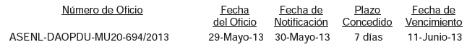

En el alcance a diverso requerimiento de información a través del oficio número ASENL-DAOPDU-MU20-694/2013 pronunciando por la Auditoría Superior del Estado y notificado a esa entidad fiscalizada en fecha 30 de mayo de 2013, y ante la omisión de esa entidad de dar respuesta al mismo, se le requiere de nueva cuenta a esa municipalidad, para que en el término definido en el presente oficio, informe a la Auditoría, si el 2012 se realizaron reformas a los planes o programas municipales de desarrollo urbano, de centros de población, parciales y los demás que de estos deriven, los reglamentos y disposiciones de carácter general en materia de ordenamiento territorial, desarrollo urbano, zonificación, construcción y estacionamientos pertenecientes a esa entidad en el expediente S/E (Revisión de Planes y Programas de Desarrollo Urbano y su Zonificación, así como de los Reglamentos Municipales de Zonificación y Construcción).

No se proporcionó la información y documentación requerida a esa entidad fiscalizada en términos del oficio abajo relacionado en el expediente S/E (Revisión de los procesos de modificación sobre el patrimonio municipal destinados al uso o aprovechamiento de instituciones de derecho público o privado).

QUINTO.- Con respecto al trámite y resultados obtenidos, derivados de las solicitudes formuladas por el Congreso del Estado, es de señalar que no las hubo durante el año 2011.

SEXTO.- En relación a los Resultados de la revisión de situación excepcional de la Cuenta Pública objeto de revisión, se informa que no se recibieron denuncias para la revisión de situaciones excepcionales, en los términos preceptuados en los artículos 136 último párrafo de la Constitución Política del Estado y 37 y 39 de la Ley de Fiscalización Superior del Estado de Nuevo León.

SÉPTIMO.- En lo que respecta al apartado V del Informe que nos presenta la Auditoría Superior del Estado, denominado situación que guardan las observaciones, recomendaciones y acciones promovidas en relación a ejercicios anteriores, el Órgano Técnico Fiscalizador nos presenta los cuadros de observaciones realizadas en el ejercicio 2011, dentro de los cuáles se destaca en el apartado Promoción de Fincamiento de Responsabilidad, que los procedimientos iniciados aún se encuentran en trámite.

Una vez que hemos dado cuenta del contenido del Informe de Resultados y de los comentarios que al efecto realizó la Auditoría Superior del Estado, y de conformidad con lo previsto en el artículo 47 inciso c) del Reglamento para el Gobierno Interior del Congreso del Estado de Nuevo León, los integrantes de esta Comisión, a efecto de sustentar el resolutivo que se propone, nos permitimos consignar las siguientes:

CONSIDERACIONES:

PRIMERO: La Comisión Segunda de Hacienda y Desarrollo Municipal, es competente para analizar el Informe del Resultado de mérito, de acuerdo con lo establecido en los numerales 70, fracción XVIII, de la Ley Orgánica del Poder Legislativo del Estado de Nuevo León y 39, fracción XVIII, del Reglamento para el Gobierno Interior del Congreso del Estado de Nuevo León.

SEGUNDO: La Auditoría Superior del Estado cumplió en su revisión con lo previsto por los artículos 18, 19 y 20 de la Ley de Fiscalización Superior del Estado de Nuevo León.

Constatamos que el Informe del Municipio en mención, contiene los comentarios generales que se estipulan en el artículo 49 y 50 de la Ley de Fiscalización Superior del Estado de Nuevo León respecto a los resultados de su gestión financiera, que se ajustaron a los criterios señalados en las Leyes, presupuestos y demás disposiciones aplicables, así como al cumplimiento de los objetivos generales y metas de los programas y subprogramas aprobados.

TERCERO: En el informe del resultado emitido por la Auditoría Superior del Estado se destacan fallas administrativas y de control interno, las cuales se enumeran en el apartado IV del referido informe, respecto de las cuales, la Auditoría, de conformidad con lo dispuesto en el artículo 46 de la Ley de Fiscalización Superior del Estado de Nuevo León, emitió y comunicó a la entidad revisada, las recomendaciones a efecto de que subsanaran las deficiencias que dieran lugar a las fallas en comento.

Al respecto, el Órgano dará el seguimiento correspondiente a fin de verificar las acciones que el Organismo realice para corregir las deficiencias detectadas, sin que sea necesario que este Legislativo se manifieste sobre el particular.

CUARTO: En relación a las irregularidades señaladas dentro del apartado IV del Informe de Resultados, de las que la Auditoría Superior del Estado ofrece detalle en las páginas 30 a la 176 del referido informe; destacándose las observaciones no solventadas dentro del cuerpo del presente dictamen, respecto de las cuales el Órgano Técnico de Fiscalización dará el seguimiento correspondiente a fin de verificar las acciones que el Municipio realice para corregir las deficiencias detectadas tal y como lo comunicó en el informe de resultados, debiendo dar cuenta a este H. Congreso de las acciones iniciadas y los resultados de las mismas.

QUINTO: Ahora bien, queda por resolver sobre la aprobación o rechazo de la cuenta que nos ocupa, a cuyo efecto debemos considerar, en su caso, si las irregularidades detectadas durante la revisión rompen con la razonabilidad que exige el manejo, custodia y aplicación de los ingresos, egresos, fondos y en general de los recursos públicos, así como el cumplimiento de los programas propios de la administración pública municipal.

Es de estimarse que las observaciones contenidas en el informe de resultados en estudio, no son causa suficiente para considerar que la generalidad de la actuación del ente revisado deba considerarse como deficiente y por lo mismo la entidad revisada no es acreedora a una manifestación de rechazo respecto a su cuenta pública para el ejercicio fiscal 2012 de parte de este Poder Legislativo, resultando, por consecuencia la decisión de aprobar dicha Cuenta Pública.

Por lo anteriormente expuesto es que sometemos a la consideración de esta Honorable Asamblea Legislativa el siguiente proyecto de:

ACUERDO

PRIMERO.- Se tiene por recibido y analizado en tiempo y forma el Informe del Resultado de la CUENTA PÚBLICA 2012, del Municipio de General Terán, Nuevo León.

SEGUNDO.- En cumplimiento de lo señalado en el artículo 63 fracción XIII, de la Constitución Política del Estado de Nuevo León, y demás disposiciones legales aplicables, SE APRUEBA la CUENTA PÚBLICA 2012 del Municipio de General Terán, Nuevo León.

TERCERO.- Se instruye a la Auditoria Superior del Estado para que en términos del párrafo segundo del artículo 52 de la Ley de Fiscalización Superior del Estado de Nuevo León EXPIDA EL FINIQUITO CORRESPONDIENTE, sin perjuicio de las acciones derivadas de la revisión y el seguimiento de las recomendaciones formuladas que proceda.

CUARTO.- Remítase copia a la AUDITORÍA SUPERIOR DEL ESTADO DE NUEVO LEÓN y al Municipio de General Terán, Nuevo León, para su conocimiento y efectos legales a que haya lugar.

Monterrey, Nuevo León. A

COMISIÓN DE SEGUNDA DE HACIENDA Y DESARROLLO MUNICIPAL

PRESIDENTA

dip. eva Patricia salazar marroquin

DIP. VICEPRESIDENTE: | DIP. SECRETARIO:
JOSE LUIS SANTOS MARTÍNEZ | RUBÉN GONZÁLEZ CABRIELES
DIP. VOCAL: | DIP. VOCAL:
ANDRÉS MAURICIO CANTÚ RAMÍREZ | ALICIA MARIBEL VILLALÓN GONZÁLEZ
DIP. VOCAL: | DIP. VOCAL:
MARCO ANTONIO MARTINEZ DIAZ | ROSALVA LLANES RIVERA
DIP. VOCAL: | DIP. VOCAL:
ANGEL ALBERTO BARROSO CORREA | LETICIA MARLENE BENVENUTTI VILLARREAL
DIP. VOCAL: | DIP. VOCAL:
DANIEL CARRILLO MARTÍNEZ | COSME JULIAN LEAL CANTÚ

